**Trabajo Práctico 10 - Pruebas de Integración**

**1- Objetivos de Aprendizaje**

- Adquirir conocimientos sobre conceptos referidos a pruebas de integración (integration tests).

- Generar y ejecutar pruebas de integración utilizado frameworks de código abierto.

**2- Unidad temática que incluye este trabajo práctico**

Este trabajo práctico corresponde a la unidad Nº: 5 (Libro Ingeniería de Software: Cap 8)

**3- Consignas a desarrollar en el trabajo práctico:**

Conceptos generales explicaciones de los mismos

Pruebas de integración

Una prueba de integración tiene como objetivo probar el comportamiento de un componente o la integración entre un conjunto de componentes. El término prueba funcional se usa a veces como sinónimo para prueba de integración. Las pruebas de integración comprueban que todo el sistema funciona según lo previsto, por lo que reducen la necesidad de pruebas manuales intensivas.

Este tipo de pruebas le permiten traducir sus historias de usuario en un conjunto de pruebas. La prueba se asemejaría a una interacción esperada del usuario con la aplicación.

Frameworks de pruebas

Existen una gran variedad de herramientas o frameworks disponibles para las pruebas de integración, tanto para componentes del backend como del frontend. Estas pueden ser comerciales, de código abierto o desarrolladas y utilizadas internamente por las compañías de software.

Para este trabajo práctico vamos a probar aplicaciones web y rest y para ello utilizaremos Codeceptjs como ejemplo.

Selenium

Selenium es una herramienta de prueba de software automatizada y de código abierto para probar aplicaciones web. Tiene capacidades para operar en diferentes navegadores y sistemas operativos. Selenium es un conjunto de herramientas que ayuda a los testers a automatizar las aplicaciones basadas en la web de manera más eficiente.

Podemos codificar las pruebas directamente en un lenguaje de programación, por ejemplo javascript y ejecutarlas como parte del proceso de CI/CD.

Codeceptjs https://codecept.io/

Codeceptjs es un framework end to end para pruebas de integración y de aceptación de usuario, es muy simple de usar y abstrae al que escribe los tests de trabajar directamente con el driver de Selenium o algún otro driver.

**4- Desarrollo:**

*1- Familiarizarse con CodeceptJs*

- El objeto **I** y sus funcionalidades básicas: https://codecept.io/basics

CodeceptJS es un moderno marco de pruebas de extremo a extremo con una sintaxis especial de estilo BDD. Las pruebas se escriben como un escenario lineal de la acción del usuario en un sitio. Cada prueba se describe dentro de una función de Scenario con el objeto “I” transferido a ella. El objeto “I” es un **actor**, una abstracción para un usuario de prueba. El “I” es un objeto proxy para el actualmente habilitado ayudante.

* Funciones básicas: Rellenando campos

Tenemos que rellenar todos esos campos y hacer clic en el botón "Actualizar".CodeceptJS hace coincidir los elementos del formulario por su etiqueta, nombre o por localizadores CSS o XPath. Para completar datos confidenciales, use la función secreta, no expondrá el valor real en los registros.

* Assertions

Para verificar el comportamiento esperado de una aplicación web, se debe verificar su contenido. CodeceptJS proporciona aserciones integradas para eso

* Grabbing

recuperar datos de una página para utilizarlos en los siguientes pasos de un escenario. Se usa para recuperar texto de un elemnento

* Watiing

Cuando se realiza renderización de la app del lado del cliente, dibuja o crea ciertas características de la página evitando que la prueba falle esperando que la app real responda

* Retries

- reintento automático: Puede volver a intentar automáticamente un paso fallido

- reintentar el paso: Si tiene un paso que a menudo falla, puede volver a intentar la ejecución de este único paso

- reintentar el escenario: Cuando necesite volver a ejecutar escenarios varias veces, CodeceptJS implementa reintentos abriendo una nueva ventana. Puede establecer el número de reintentos para una función. Este escenario se reiniciará dos veces en caso de falla

- reintento de la caracteristica: Cada escenario dentro de esta función se volverá a ejecutar 3 veces.

* Before

Los pasos de preparación comunes, como abrir una página web o iniciar sesión en un usuario

* BeforeSuite

Si necesita ejecutar una configuración compleja antes de todas las pruebas. Pero no tienen acceso al navegador porque no se está ejecutando en este momento. Puede usarlos para ejecutar controladores que configurarán su entorno

* Within

Para especificar el área exacta en una página donde se pueden realizar acciones

* Conditional Actions

Hay una forma de ejecutar acciones fallidas sin fallar una prueba

* Comments

Forma sencilla de agregar comentarios adicionales a su escenario de prueba

* IntelliSense

Autocompletado cuando trabaje con CodeceptJS

* Múltiples sesiones

CodeceptJS permite ejecutar varias sesiones de navegador dentro de una prueba

* Skipping

Para saltarse las pruebas o para ejecutar una sola prueba.

* Todo Test

Se puede usar cuando esté planeando escribir pruebas.

*2- Testeando la página de GitHub*

- Instalar NodeJs v12 o superior: <https://nodejs.org/en/download/>



- En un directorio, por ejemplo **.\proyectos\ut** ejecutar:

npx create-codeceptjs .

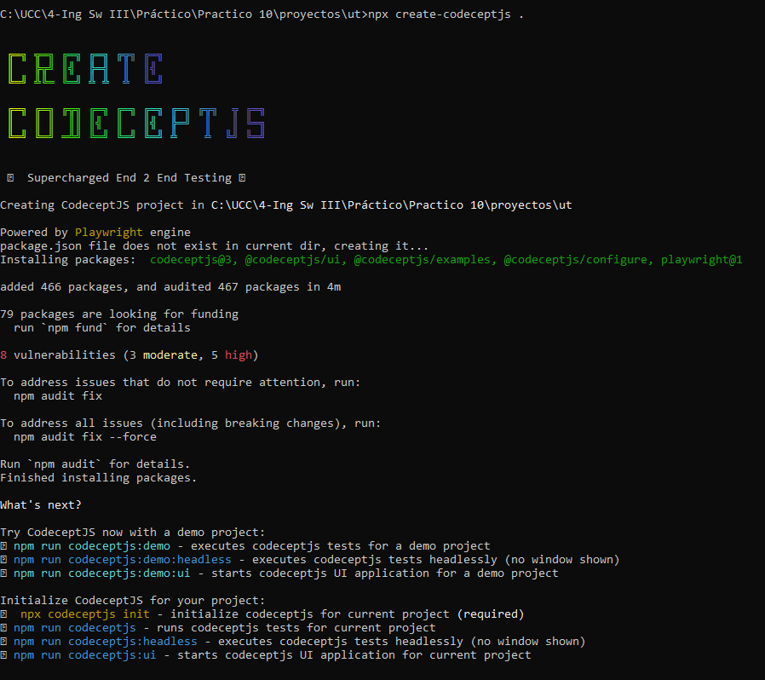

- Si está utilizando codeceptjs 3.0.0, hay que actualizar a uno superior, por ejemplo 3.0.1

- Cambiar en packages.json `"codeceptjs": "^3.0.0",` por `"codeceptjs": "^3.0.1",` y ejecutar `npm install`

Tiene la versión 3.3.6 instalada, no hace falta volver a instalar.

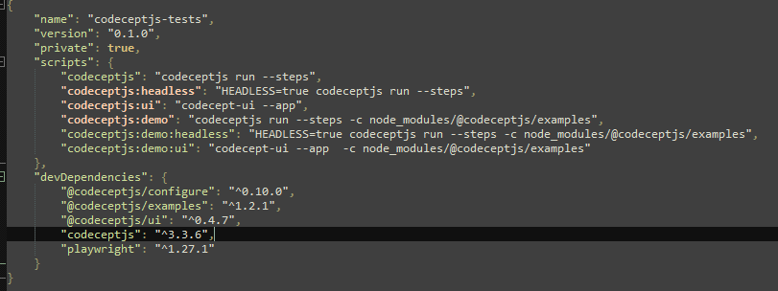

- Ininicializar un nuevo proyecto CodeceptJS:

npx codeceptjs init

- Elegimos las opciones por defecto, ponemos **github** cuando se nos pregunte por el nombre del primer test:

D:\repos\ucc\ing-soft-3-2020\proyectos\ut>npx codeceptjs init

Welcome to CodeceptJS initialization tool

It will prepare and configure a test environment for you

Installing to D:\repos\ucc\ing-soft-3-2020\proyectos\ut

? Where are your tests located? ./*_test.js

? What helpers do you want to use? (Use arrow keys)

> Playwright

WebDriver

Puppeteer

TestCafe

Protractor

Nightmare

Appium

? Where should logs, screenshots, and reports to be stored? ./output

? Do you want localization for tests? (See https://codecept.io/translation/) English (no localization)

Configure helpers...

? [Playwright] Base url of site to be tested http://localhost

? [Playwright] Show browser window Yes

? [Playwright] Browser in which testing will be performed. Possible options: chromium, firefox or webkit chromium

Steps file created at ./steps_file.js

Config created at D:\repos\ucc\ing-soft-3-2020\proyectos\ut\codecept.conf.js

Directory for temporary output files created at './output'

Intellisense enabled in D:\repos\ucc\ing-soft-3-2020\proyectos\ut\jsconfig.json

TypeScript Definitions provide autocompletion in Visual Studio Code and other IDEs

Definitions were generated in steps.d.ts

Almost ready... Next step:

Creating a new test...

----------------------

? Feature which is being tested (ex: account, login, etc) github

? Filename of a test github_test.js

Test for github_test.js was created in D:\repos\ucc\ing-soft-3-2020\proyectos\ut\github_test.js

CodeceptJS Installed! Enjoy supercharged testing! �

Find more information at https://codecept.io

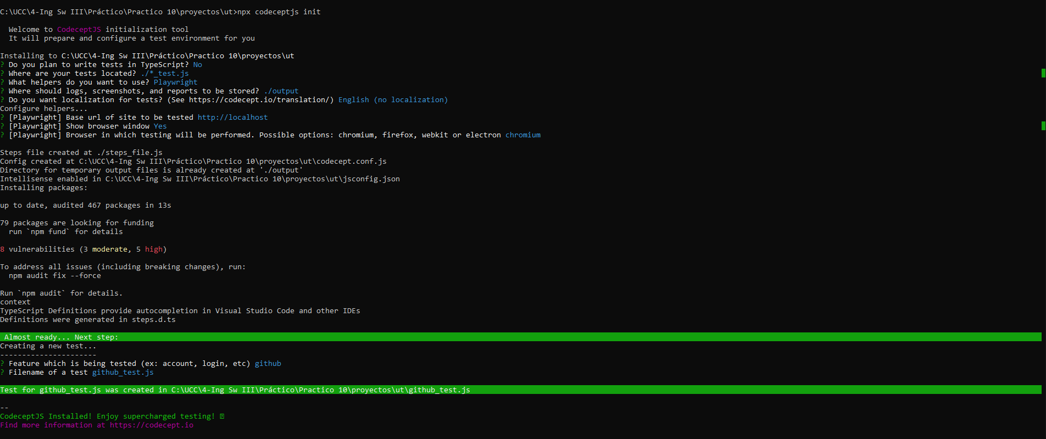

- Editar el archivo generado:

Feature('My First Test');

Scenario('test something', (I) => {

});

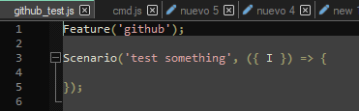

- Escribir un escenario de prueba:

Scenario('test something', (I) => {

I.amOnPage('https://github.com');

I.see('GitHub');

});

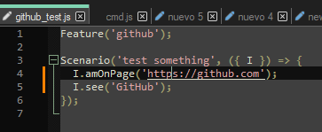

- Finalmente correr el test:

npx codeceptjs run --steps

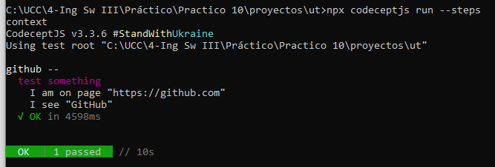

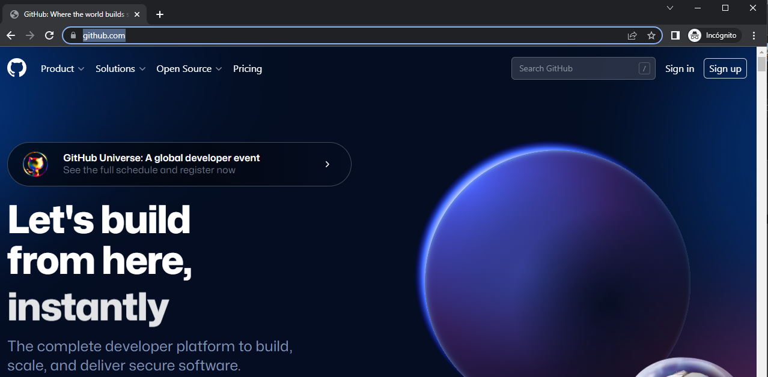

- Agregamos otras validaciones

Scenario('test something', ({ I }) => {

I.amOnPage('https://github.com');

I.see('GitHub');

I.see('Built for developers')

I.scrollPageToBottom()

I.seeElement("//li[contains(.,'© 2020 GitHub, Inc.')]")

});

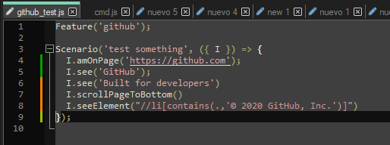

- Para generar selectores fácilmente utilizamos plugins como (Firefox o Chrome)

- TruePath https://addons.mozilla.org/en-US/firefox/addon/truepath/

- ChroPath https://chrome.google.com/webstore/detail/chropath/ljngjbnaijcbncmcnjfhigebomdlkcjo

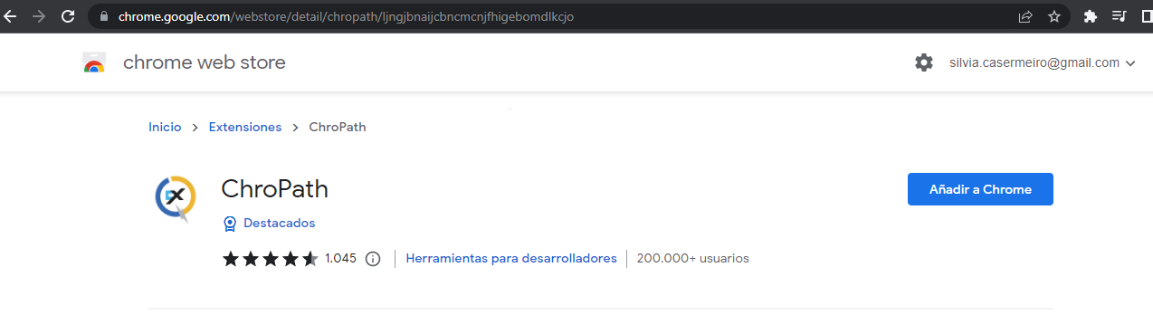

*3- Testeando la aplicación spring-boot*

- En un directorio, por ejemplo **.\proyectos\spring-boot-it** ejecutar:

npx create-codeceptjs .

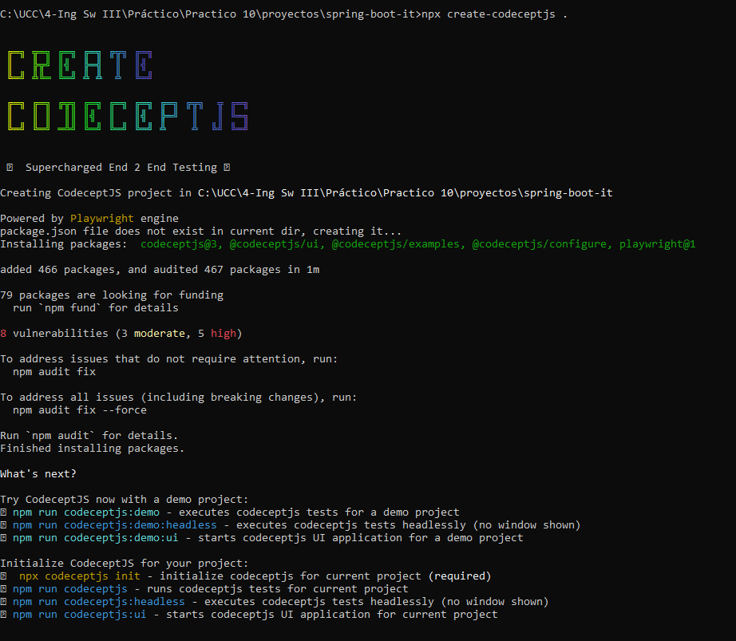

- Instalar CodeceptJS con la librería webdriverio

npm install codeceptjs chai --save-dev

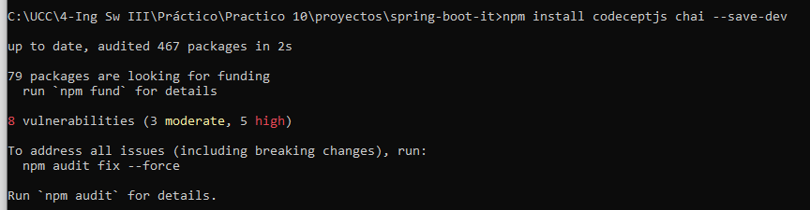

- Inicializar CodeceptJS: npx codeceptjs init

- Responder las preguntas. Aceptar valores por defecto. Cuando pregunte por url colocar `http://localhost:8080` y y el nombre de los tests poner `spring-boot`

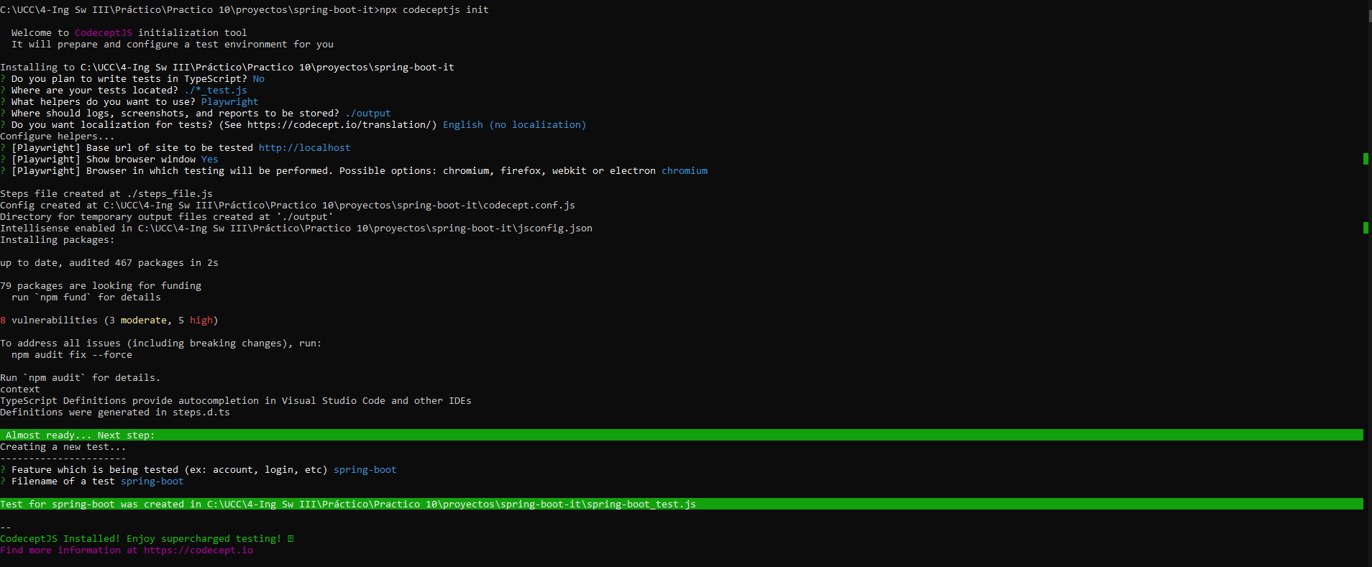

- Editar el archivo generado `spring-boot_tests.js`:

Feature('spring-boot');

const expect = require('chai').expect;

const {I} = inject();

Scenario('Verify a successful call', async () => {

const res = await I.sendGetRequest('/');

expect(res.status).to.eql(200);

});

Scenario('Verify return value', async () => {

const res = await I.sendGetRequest('/');

//console.log(res);

expect(res.data.message).to.eql('Spring boot says hello from a Docker container');

});

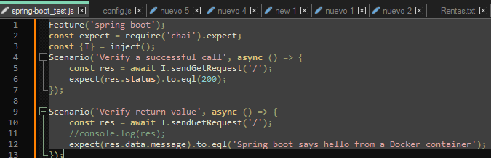

- Reemplazar la sección helpers de codecept.conf.js por:

helpers: {

REST: {

endpoint: "http://localhost:8080",

onRequest: () => {

}

}

}

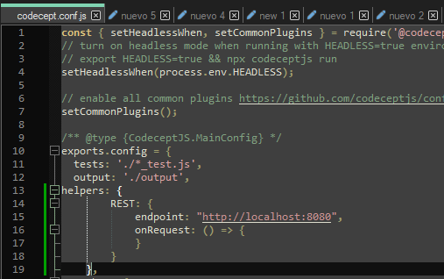

- Levantar la aplicación spring-boot en otra consola (usando java o Docker):

cd ./proyectos/spring-boot

Primero que todo: (siguiendo lo del práctico 6) correr

mvn clean package spring-boot:repackage

si da error

mvn -Dmaven.test.failure.ignore=true clean package spring-boot:repackage

o mvn clean package spring-boot:repackage –DskipTests

java -jar target/spring-boot-sample-actuator-2.0.2.jar

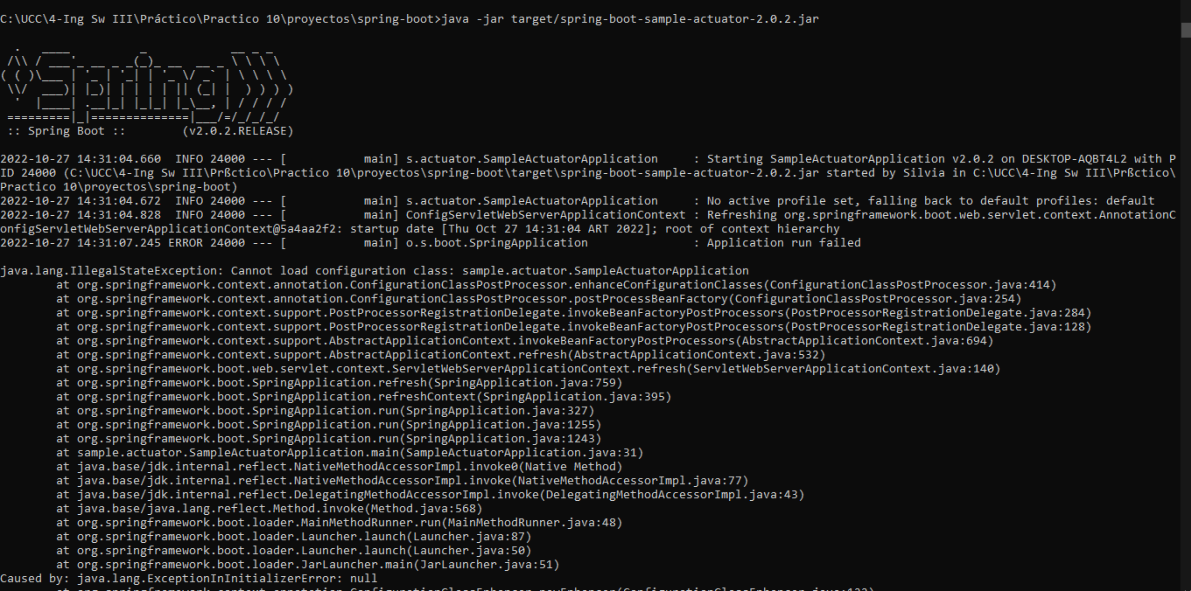

- Ejecutar los tests desde la carpeta `.\proyectos\spring-boot-it`

npx codeceptjs run --steps

- Analizar resultados

*4- Habilitar reportes para utilizarlos en CICD*

- Instalar el módulo para reporting

npm i mocha-junit-reporter mocha-multi --save

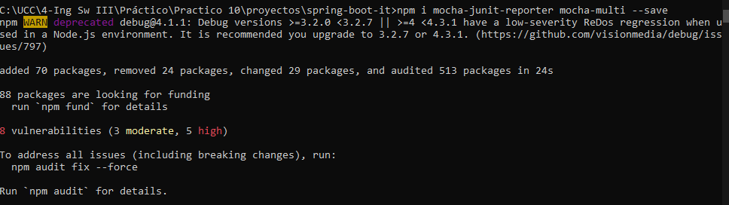

- Reemplazar la key mocha en el archivo codecept.conf.js por:

mocha: {

"reporterOptions": {

"codeceptjs-cli-reporter": {

"stdout": "-",

"options": {

"steps": true,

}

},

"mocha-junit-reporter": {

"stdout": "./output/console.log",

"options": {

"mochaFile": "./output/result.xml"

},

"attachments": true //add screenshot for a failed test

}

}

}

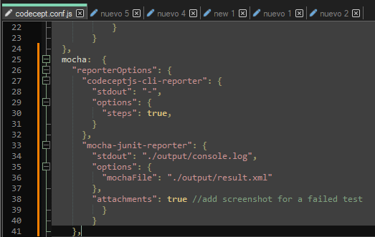

- Ejecutar los tests nuevamente

npx codeceptjs run --steps --reporter mocha-multi

- La salida compatible con Jenkins esta en ./output/results.xml

*5- Integrar la ejecución en Jenkins*

- Utilizando la funcionalidad de Junit test en Jenkins colectar estos resultados de la ejecución después del deployment.